МОУ «Пролетарская средняя общеобразовательная школа№1»
Ракитянского района Белгородской области

Районный смотр-конкурс
музеев образовательных учреждений Белгородской области,
посвященный 70-летию Победы в Великой Отечественной войне

Школьный историко-краеведческий музей

Подготовил: Ковалева Светлана Ивановна,
учитель истории и обществознания МОУ «Пролетарская средняя
общеобразовательная школа №1»

п. Пролетарский, 2015г
Информационная справка о музее

1. Наименование музея: Школьный историко-краеведческий музей
2. Профиль музея: историко-краеведческий
3. Образовательное учреждение: МОУ «Пролетарская средняя общеобразовательная школа№1» Ракитянского района Белгородской области
4. Адрес: 309300 Белгородская область, Ракитянский район, п. Пролетарский, ул. Ватутина, 2 «а»
5. Тел./факс: 8(245) 3-50-71
6. e-mail: pschool1@rambler.ru
7. Дата открытия музея: 3 сентября 2002 г.
8. Дата присвоения звания «Школьный историко-краеведческий музей»: 8 ноября 2005 г, Свидетельство № 10515.
9. Руководитель музея: Ковалева Светлана Ивановна
10. Домашний адрес: 309300 Белгородская область, Ракитянский район, п. Пролетарский, ул. Жукова, д. 4.
10. Телефон: 89040960413

МОУ «Пролетарская средняя общеобразовательная школа№1»
Ракитянского района Белгородской области

Районный смотр-конкурс
музеев образовательных учреждений Белгородской области,
посвященный 70-летию Победы в Великой Отечественной войне

Школьный историко-краеведческий музей

Направление
«Исследовательская деятельность»

МОУ «Пролетарская средняя общеобразовательная школа№1»
Ракитянского района Белгородской области

Исследовательская работа

Юный герой Белгородчины - Толя Маликов

Работу выполнила:
Ковалёва Дарина Руслановна,
учащаяся 5 «В» класса
Научный руководитель:
Ковалёва Светлана Ивановна,
учитель истории и обществознания
Место выполнения работы:
МОУ «Пролетарская средняя
общеобразовательная школа №1»

п. Пролетарский, 2015г.

Оглавление

Введение………………………………………………………………………………………3
1. Глава 1. Фотография………………………………………………………………………4
2. Глава 2. Жизнь Толи………………..……………………………………………………..4
3. Глава 3. Юный герой……………………………………………………………………...6
4. Заключение ………………………………………………………………………………..7
5. Использованная литература……………………………………………….…………..….8
6. Приложение…………………………………………………………………………….….9

Введение
Герои не забудутся, поверьте!
Пускай давно закончилась война,
Но до сих пор все дети на планете
Погибших выкликают имена
На экскурсии в школьном историко-краеведческом музее мой взгляд проникла неброская черно-белая фотография, на которой запечатлены группа молодых людей в центре которой находится юный босой мальчуган. Именно он запал мне в душу, потому что его лицо показалось знакомым. Проведя ряд исследований, сравнив несколько снимков, я поняла, что это никто иной как Толя Маликов, юный герой антифашист. Почему он с музыкальным инструментом? Чем прославился? Как оказался в наших краях?
Гипотеза: Действительно ли Толя Маликов юный герой Белгородчины.
Тема исследования: «Юный герой Белгородчины - Толя Маликов»
Цель исследования: выяснить, действительно ли на фотографии Толя Маликов и исследовать некоторые факты его жизни.
Задачи:
1. выяснить действительно ли это Толя Маликов и почему он с музыкальным инструментом
2. изучение дополнительной литературы, работа с интернетом, посещение музея
3. сравнение и анализ полученных в ходе исследования результатов
Объект исследования: личность Толи Маликова
Предмет исследования: фотография из школьного историко-краеведческого музея.

Актуальность
На мой взгляд, эта работа является актуальной, ведь мы мало, что знаем о простых мальчишках, которые защищали нашу Родину. Исследуя старую фотографию 1941г. военного периода очень трудно что то сказать, ведь свидетелей событий остаётся всё меньше и меньше, и скоро найти информацию по данной фотографии будет невозможно. Но особенно актуально это исследование потому, что 2015 год посвящён 70-летию Победы в Великой Отечественной войне.
Новизна исследования заключается в том, что фотография находилась в папке «Станция Готня во время Великой Отечественной войны» и какой-либо информации по ней в школьном историко-краеведческом музее нет. Занимаясь этим исследованием, я смогу узнать о подвигах Толи Маликова, передам работу в школьный музей, расскажу на классном часе, и мои одноклассники, жители посёлка будут знать о том, что юный герой Белгородчины не только защищал Родину, но и был хорошим человеком.

Глава 1
Фотография
Проведя ряд исследований, сравнив несколько снимков, поговорив со своим руководителем, я убедилась, что действительно в центре фотографии, юный босой мальчуган с музыкальным инструментом, Толя Маликов. К сожалению о остальных ребятах мне ничего не удалось узнать, их имена и судьбы восстановить уже невозможно. А музыкальный инструмент, который Толя держал в руках – корнет.
Также из рассказов учителей пенсионеров мне стало известно, что скорее всего фотографию нашей школе подарила сестра Толи Маликова Вера Ивановна Ведерникова. Она часто приходила к ребятам на встречи, пионерские сборы. Рассказывала о детстве Толи, о том, что он очень хорошо учился, и о его подвигах на войне.
На фотографии очень чётко видны надписи «Клуб ст. Готня ЮЖД ИЮЛЬ 1941г.» Я уверена что фотография сделана именно в этот период так- как зная из истории посёлка с 19.10.1941 г. по 19.02.1943 г. ст. Готня была оккупирована немецкими захватчиками и в сентябре 41-го года железнодорожная школа №59 в п. Пролетарском из-за близости фронта не смогла принять своих учеников в новом учебном году.
В статье Н.И.Галактионовой написано: «Гитлеровцы заняли все лучшие здания в посёлке. В школе разместилась комендатура, в клубе железнодорожников оккупанты открыли своё увеселительное заведение. В том самом клубе, где Толя играл в оркестре, где он со сверстниками бурным восторгом приветствовал в кино сокрушающие атаки наших конников, танкистов, летчиков…» [1] Это доказывает, что фото сделано на крыльце железнодорожного клуба где Толя играл в оркестре на своём любимом корнете, который мама вместе с пионерским галстуком закопала в летнем погребе на огороде.
Глава 2
Жизнь Толи
Теперь я попытаюсь узнать как оказался в наших краях Толя Маликов и чем прославился? К сожалению сейчас уже нет близких родственников, у которых можно было бы узнать какие-либо сведения о юном герое, но прочитав дополнительную литературу по краеведению, поговорив с учителями, которые встречались с сестрой Толи Верой Ивановной, побывав в с. Илёк -Пеньковка Краснояружского района где собран материал о Толе Маликове, я узнала много для меня нового и интересного.
Родился Толя Маликов 1926 году. Жили вначале в г. Белгороде. Отец – Иван Семёнович – был одним из активных борцов за власть Советов в родных местах. Мать - Мария Фёдоровна учительствовала. Вернувшись после империалистической войны в родной хутор Дмитриевку, отец собрал по всей округе представителей бедноты и пошел с ними пешком за полсотни километров на первый Грайворонский съезд Советов. Не случайно в 1928 году, когда в с. Васильевка Ракитянской волости организовалось кредитное товарищество, председателем заочно был избран Маликов. Позже Маликовы переехали в Готню. [2]
С детства Толя был смелым, настойчивым, выносливым, несмотря на свой небольшой рост. Сверстники так и называли его «маликом». Он всегда выигрывал спор «кто лучше бегает?» Он дольше всех мог продержаться под водой и достать со дна комочек глины.
О том, что Толя был смелым, говорит ещё один факт. Когда немцы подошли к Готне, Мария Федоровна с Толей и младшими сёстрами Валей и Аллочкой решили уйти. Остановились в Ракитном. Однажды Мария Федоровна решила сходить в Готню, посмотреть, цел ли дом, попросился с ней и Толя. Ещё издали заметили над крышей своего дома столб дыма. Во дворе гитлеровцы поставили походную кухню, а на огороде установили помойную яму, как раз в том месте, где закопали вещи.
На обратном пути Толя отстал от матери, чтобы посмотреть не обнаружен ли тайник, в котором запрятаны пионерский галстук и корнет – любимый инструмент Толи. Но увиденное заставило забыть всё обо всём. В палисаднике орудовал фашист и в его руках была срубленная вишня и он уже прицелился тесаком к берёзке, которую Толя посадил с отцом. Мальчишка бросился к фашисту и заслонил деревце. Фашист зло рявкнул, но дерево рубить не стал.
Когда в посёлок ворвались фашисты, Толю невозможно было удержать дома, он с друзьями укрывался в лопухах и из рогаток расстреливали изоляторы на телеграфных столбах, перочинным ножиком перепиливали толстый провод связи, проникали на склад с боеприпасами.
Глава 3
Юный герой
Советская Армия была уже недалеко, и немцы, боясь окружения, поспешно покидали Ракитное. Бежали на Готню. Но и там им пришлось не сладко. Побросав вагоны с продовольствием и оружием, оставили населённый пункт. Собралась группа односельчан которая раздавала продовольствие населению.
Вдруг страшная весть: «Немцы возвращаются!» Боевая группа решила огнём встретить врага. Смельчаки засели на территории кирпичного завода, Толя был с ними. Вскоре немцы снова покинули Готню. В доме Маликовых разместилась санчасть Красной Армии. Офицер сказал матери: «Ваш сын идёт с нами!»
В части Толю до слёз огорчало то, что его не пускали на серьёзное дело. «Все маленьким считают!» Действительно, росточком он не вышел. Но однажды случай заставил по-другому посмотреть на парня. Задание было не сложным: проверить, есть ли в двух сёлах, лежащих на пути наших войск, фашисты. В группе разведчиков был и Толя Маликов. Долго бродили они по окрестностям, уставшие подошли ко второму селу. Гитлеровцы, как выяснилось, из него ушли днём раньше, и они решили заночевать в пустой хате.
Перед рассветом их поднял крик: «Немцы! Окружают!» И тут Толя вспомнил про свои гранаты. Он примерился, потом выдернул чеку и швырнул гранату в самую гущу окружающих. Неожиданный взрыв привёл немцев в замешательство, длилось это несколько секунд, но разведчики успели сделать перебежку. Когда фашисты встали в рост, Толя послал вторую гранату. Так ребятам удалось оторваться и уйти. Перед строем разведывательного батальона Маликову была объявлена благодарность. Юный разведчик старался держаться по-взрослому. [3]
Маликовы вернулись в Готню. От Толи вестей не было и мать очень переживала за сына. Однажды к ним постучался военный, и по его глазам Мария Федоровна догадалась обо всём. Долго переживала горе. Потом собралась и пешком пошла к месту, где погиб Толя. Это произошло в с. Илёк-Пеньковка Краснояружского района. Здесь она и узнала о последнем подвиге сына.
Командованию полка, в котором служил Анатолий, срочно потребовались свежие данные о противнике. Для поимки «языка» направилась группа из двенадцати разведчиков. Когда группа возвращалась с задания, немцы их обнаружили. Случилось это недалеко от линии фронта. Свирепым огнём фашисты прижали разведчиков к земле, постепенно окружая, чтобы взять живыми. Выход один – прорыв.
Поднялся командир, а за ним вскочил и Маликов. Граната разорвалась почти у его ног. Отстреливаясь, отползая, разведчики проскользнули за линию фронта. На плаще-палатке принесли Толю. Он был ещё жив. В лазарете ненадолго открыл глаза, с трудом произнёс: «Передайте маме, что я…» и затих. Хоронили юного героя со всеми воинскими почестями.
Есть в селе Илёк –Пеньковка скромный обелиск. Простая солдатская звезда венчает его. И хранится в нашем музее две фотографии Толи Маликова – юного героя Белгородчины. Нет уже близких родственников от которых можно узнать какие-либо сведения о Толи, но есть память, которой не будет конца. Все мы в неоплатном долгу перед старшим поколением – поколением победителей.
Пускай сердца волнуясь замирают,
На мирные дела пускай зовут,
Герои никогда не умирают,
Герои в нашей памяти живут!
Заключение
Прошло много лет, когда свой последний подвиг совершил Толя Маликов. Подвиг никогда не будет забыт, он навсегда останется в наших сердцах.
В результате работы мы пришли к следующим выводам:
1. Одна фотография может содержать в себе неисчерпаемую информацию.
2. Прошлое, запечатленное на старой фотографии, близко и дорого нам. Оно учит помнить своих земляков.
3. Исследуя старые фотографии, соприкасаешься с историей страны и судьбами людей, которые вложили свой скромный вклад в служение обществу и стране.
Я считаю, что цель исследования выполнена. Действительно на фотографии юный герой Белгородчины – Толя Маликов со своим любимым инструментом корнетом, на котором он играл в железнодорожном клубе ст. Готня.
Необходимо изучать историю своей малой родины, потому что без знания прошлого нельзя построить будущее.

Использованная литература
- Прохоровское поле. Альманах «Памятники Отечества» №51
- Пенской Н.А. Земля отцрв. Краткий краеведческий справочник. – Белгород. Изд-во Шаповалова. 1997. – с. 135
- Они сражались за Родину Книга Памяти Ракитянского района 60-летию Победы в Великой Отечественной войне посвящается – Издательский дом «Шаповалов», 2005. -364 с.

Приложение 1
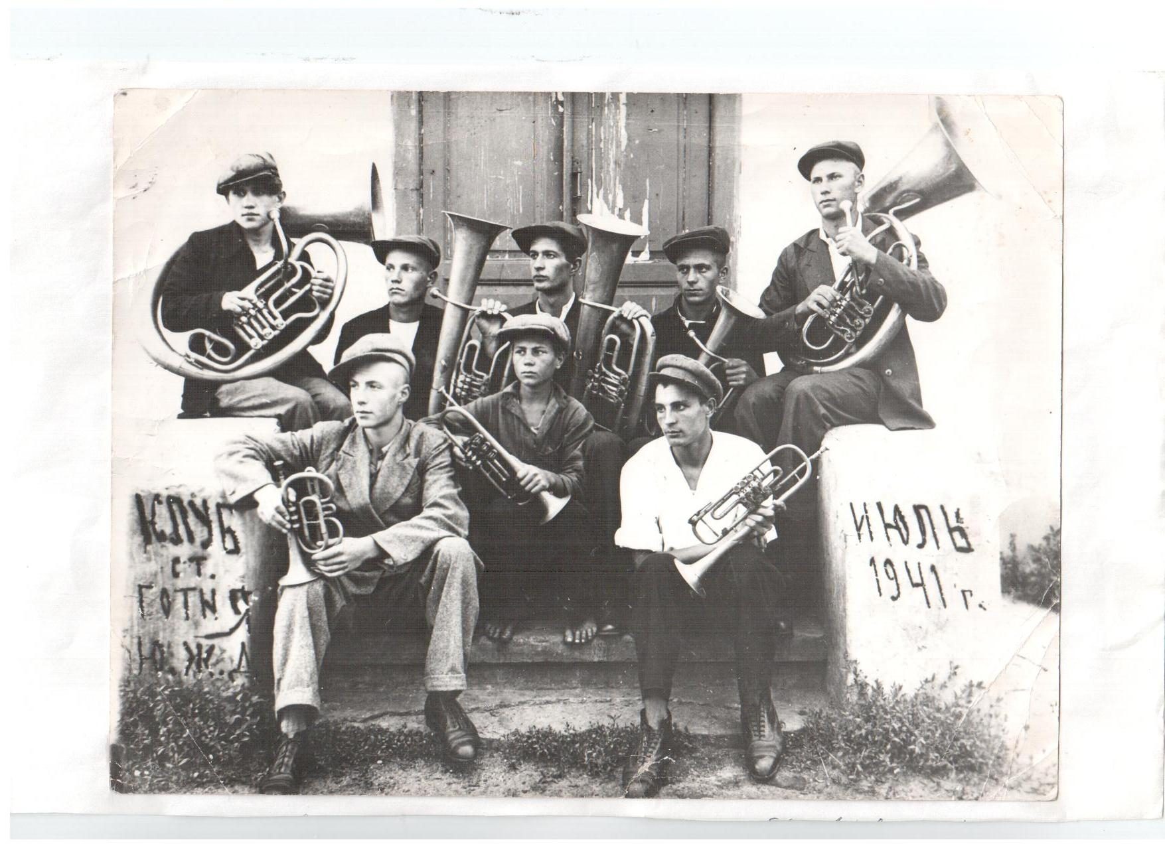
Июль 1941г. ст. Готня ЮЖД (в центре босоногий парнишка - Толя Маликов с корнетом)

МОУ «Пролетарская средняя общеобразовательная школа№1»
Ракитянского района Белгородской области

Районный смотр-конкурс
музеев образовательных учреждений Белгородской области,
посвященный 70-летию Победы в Великой Отечественной войне

Школьный историко-краеведческий музей

Направление
«Поисково-собирательская деятельность»

Карта учета экспоната

1. Коллекция: Фотографии
2. Инвентарный №:
3. Наименование: Фотография оркестра
4. Авторство: неизвестен.
5. Место производства: неизвестно.
6. Датировка: предположительно июль 1941г.
7. Материал, техника: Фотобумага – печать, сепия. Паспарту: картон.
8. Размеры: 24 х 18
9. Сохранность: Фото пожелтело, паспарту загрязнено.
10. № негатива:
11. Источник и способ поступления: из личного фонда Ведерниковой Веры Ивановны, жительницы п. Пролетарский (передача неизвестна).
12. Описание: На фото изображена группа молодых людей из восьми человек сидящих на пороге клуба. Все с музыкальными инструментами в гражданской одежде и картузах.
13. Легенда: В центре босоногий парнишка Толя Маликов, а рядом ребята с которыми он играл в оркестре
14. Составитель: Ковалева С.И.

МОУ «Пролетарская средняя общеобразовательная школа№1»
Ракитянского района Белгородской области

Районный смотр-конкурс
музеев образовательных учреждений Белгородской области,
посвященный 70-летию Победы в Великой Отечественной войне

Школьный историко-краеведческий музей

Направление
«Экспонатно - выставочная деятельность»

Паспорт мини-выставки

1. Наименование: Толя Маликов
2. Месторасположение: Школьный историко-краеведческий музей. Экспозиция . «Пролетарский в военные годы»
3. Основная идея экспозиции: Толя Маликов – герой антифашист
4. Содержание экспозиции: фотография оркестра, стенд о Толе Маликове, книги рассказывающие о молодых разведчиках и подвиге Толи Маликова.
5. Направленность на аудиторию: обучающиеся школы
6. Ответственный: Ковалева С.И.

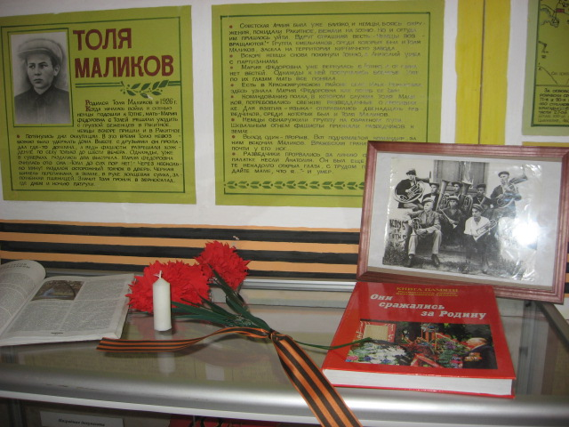

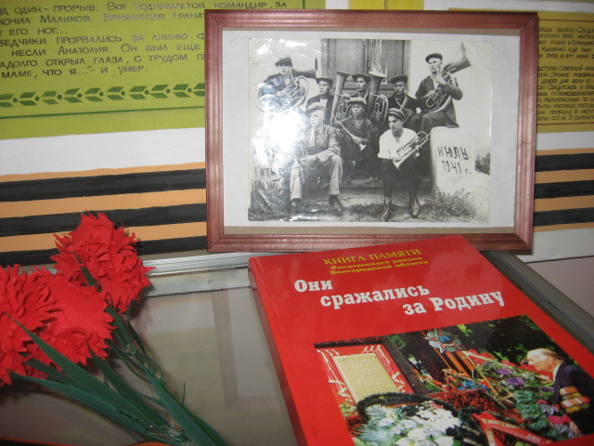
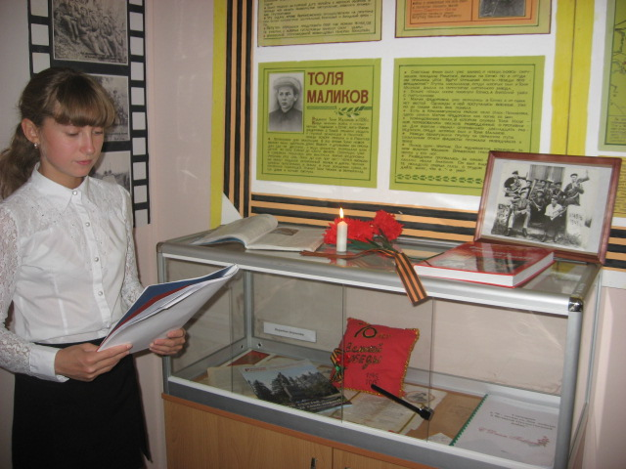

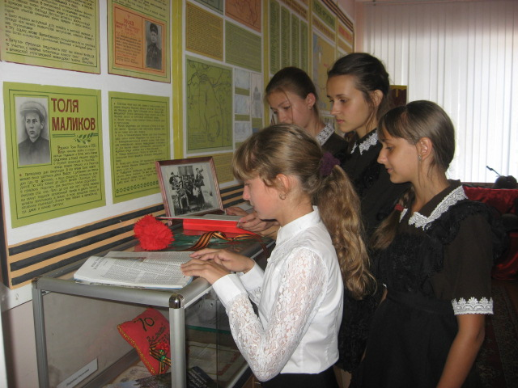
МОУ «Пролетарская средняя общеобразовательная школа№1»
Ракитянского района Белгородской области

Районный смотр-конкурс
музеев образовательных учреждений Белгородской области,
посвященный 70-летию Победы в Великой Отечественной войне

Школьный историко-краеведческий музей

Направление
«Образовательная деятельность»

Сценарий мероприятия
«Маленькие герои большой войны»
Цель
воспитывать чувство патриотизма, гордость за своё Отечество, на примерах героических поступков героев - антифашистов в военное время, воспитывать уважительное отношение к старшему поколению, памятникам войны
Ведущий 1
Герои не забудутся, поверьте!
Пускай давно закончилась война,
Но до сих пор все дети на планете
Погибших выкликают имена
22 июня 1941 года мирная жизнь нашего народа была нарушена вероломным нападением фашистской Германией.
Мы навсегда сохраним благодарную память о тех, кто защищал нас, спас от фашизма, принес мир народам. Мы учимся у них стойкости и верности Родине. Никогда не погаснет в наших сердцах свет победы и вечный огонь памяти!
Нелегко досталась нам эта победа. Гитлеровцы разрушили и сожгли сотни городов, десятки тысяч населенных пунктов. Они совершали неслыханные зверства. Трудно найти в нашей стране дом, куда бы не пришло горе: кто потерял сына, кто – отца или мать, кто – сестру или брата, кто – друга.
Победа досталась нам дорогой ценой.

Звучит песня «Журавли» (ведущий говорит под музыку)

Ведущий 2
Многие дети, подростки уходили на фронт прямо со школьной скамьи, с выпускных балов. Можно спросить: а что может сделать этот маленький человек на войне? Его самого еще нужно защищать. Но каждый ребенок старался сделать все, что в его силах, чтобы помочь своей стране, своему народу. Война искалечила тысячи детских судеб.
В те страшные горестные годы Великой отечественной войны дети быстро взрослели. В тяжкое для страны время они в свои 10-14 лет уже сознавали причастность своей судьбы к судьбе Отечества, сознавали себя частицей своего народа. Они старались ни в чем не уступать взрослым, часто даже рискуя жизнью.
Ближайшими помощниками партизанских оружейников, пекарей, врачей, портных, кузнецов, землепашцев были подростки. Дети сельских местностей рано привыкают к труду, и неудивительно, что 7-8-летние мальчишки и девчонки вместе с более старшими подростками становились бойцами хозяйственных команд.
Лёня Голиков, Зина Портнова, Валя Котик, Марат Казей, Толя Маликов, Гриша Беликов, Рая Белых
Пришел час – они показали, каким огромным может стать маленькое детское сердце, когда разгорается в нем священная любовь к Родине и ненависть к ее врагам.

Ученик:
Ее я узнал не из книжки-
Жестокое слово – война!
Прожекторов яростной вспышкой
К нам в детство врывалась она.
Смертельными тоннами стали.
Сиреной тревоги ночной. В те
Дни мы в войну не играли-
Мы просто дышали войной.
Показ слайдов
Ученик 1
Партизанский снайпер Гриша Беликов
Большой любовью и уважением в Титовском отряде пользовался 14-летний Гриша Беликов, которого партизаны звали Гриша Маленький. Он вырос в семье охотника и хорошо владел винтовкой. «Партизанским снайпером» прозвали его титовцы, к тому же он был разведчиком. Боец Беликов в прифронтовом селе Архангельское, занятом врагом, заставил две немецкие части обстрелять друг друга. Находясь в разведке, Гриша вывесил на одном из домов кусок красного полотна. Немцы посчитали, что в село вошла советская часть, и открыли артиллерийский огонь. Находившиеся в селе немцы ответили тем же. Около 40 минут гитлеровцы вели огонь, нанося потери самим себе.
За время пребывания в отряде партизан Беликов уничтожил 11 вражеских солдат и офицеров.
Ученик 2
Рая Белых
Самой юной патриоткой, известной на Белгородчине, была помощница грайворонских партизан девятилетняя Рая Белых. Она не раз выполняла разведзадания, а также отлично справлялась с обязанностями связной.
Грайворонский партизанский отряд после провала явок и потерь в боях объединился с Великописаревским отрядом. Русские и украинские народные мстители помогали друг другу. Сестра Раи Настя Мирошниченко была санитаркой в больнице. Она осталась для подпольной работы в период оккупации села Мокрая Орловка. С сентября 1941 года Настя была связана с партизанами, и сельская больница превратилась в тайный партизанский штаб. Маленькая Рая часто передавала письма и листовки на партизанскую квартиру в селе Сподарюшино. Листовки девочка обычно набивала в валенки. Приходилось ей также дежурить на улице и аккуратно обо всём докладывать.
Немецкие каратели и полицаи по доносу предателя в ночь на 11 февраля окружили больницу. Началась перестрелка, затем больницу и дом, где скрывались партизаны, подожгли. Командиру отряда удалось уйти. Настя после страшных пыток погибла в тюрьме, а Раю полицай забрал в комендатуру. Девочку били, спрашивали, кто и зачем к ним приходил. Допрос результатов не дал, и Раю пришлось отпустить. Вскоре Мокрую Орловку освободили. На митинге партизанский командир лейтенант Уткин назвал Раю маленькой патриоткой и приказал выдать ей платье и новые ботинки. После войны Рая стала трактористкой, осваивала целину.
Ученик 3
Марат Казей.
Война обрушилась на белорусскую землю. В деревню, где жил Марат с мамой, Анной Александровной Казей, ворвались фашисты. Осенью Марату уже не пришлось идти в школу в пятый класс. Школьное здание фашисты превратили в свою казарму. Враг лютовал. За связь с партизанами была схвачена Анна Александровна Казей, и вскоре Марат узнал, что маму повесили в Минске. Гневом и ненавистью к врагу наполнилось сердце мальчика. Вместе с сестрой, комсомолкой Адой, пионер Марат Казей ушел к партизанам в Станьковский лес. Он стал разведчиком в штабе партизанской бригады. Проникал во вражеские гарнизоны и доставлял командованию ценные сведения. Используя эти данные, партизаны разработали дерзкую операцию и разгромили фашистский гарнизон в городе Дзержинске. Марат участвовал в боях и неизменно проявлял отвагу, бесстрашие, вместе с опытными подрывниками минировал железную дорогу. Марат погиб в бою. Сражался до последнего патрона, а когда у него осталась лишь одна граната, подпустил врагов поближе и взорвал их... и себя. За мужество и отвагу пионер Марат Казей был удостоен звания Героя Советского Союза. В городе Минске поставлен памятник юному герою.
Ученик 4
Валя Котик. Он родился 11 февраля 1930 года в селе Хмелевка Шепетовского района Хмельницкой области. Учился в школе №4 города Шепетовки, был признанным вожаком пионеров, своих ровесников. Когда в Шепетовку ворвались фашисты, Валя Котик вместе с друзьями решил бороться с врагом. Ребята собрали на месте боев оружие, которое потом партизаны на возу с сеном переправили в отряд. Присмотревшись к мальчику, коммунисты доверили Вале быть связным и разведчиком в своей подпольной организации. Он узнавал расположение вражеских постов, порядок смены караула. Фашисты наметили карательную операцию против партизан, а Валя, выследив гитлеровского офицера, возглавлявшего карателей, убил его. Когда в городе начались аресты, Валя вместе с мамой и братом Виктором ушел к партизанам. Пионер, которому только-только исполнилось четырнадцать лет, сражался плечом к плечу со взрослыми, освобождая родную землю. На его счету - шесть вражеских эшелонов, взорванных на пути к фронту. Валя Котик был награжден орденом отечественной войны 1 степени, медалью "Партизану Отечественной войны" 2 степени. Валя Котик погиб как герой, и Родина посмертно удостоила его званием Героя Советского Союза. Перед школой, в которой учился этот отважный пионер, поставлен ему памятник. И сегодня пионеры отдают герою салют.
Ученик 5
Леня Голиков рос в деревне Лукино, на берегу реки Поло, что впадает в легендарное Ильмень-озеро. Когда его родное село захватил враг, мальчик ушел к партизанам. Не раз он ходил в разведку, приносил важные сведения в партизанский отряд. И летели под откос вражеские поезда, машины, рушились мосты, горели вражеские склады. Был в его жизни бой, который Леня вел один на один с фашистским генералом. Граната, брошенная мальчиком, подбила машину. Из нее выбрался гитлеровец с портфелем в руках и, отстреливаясь, бросился бежать. Леня - за ним. Почти километр преследовал он врага и, наконец, убил его. В портфеле оказались очень важные документы. Штаб партизан немедленно переправил их самолетом в Москву. Немало было еще боев в его недолгой жизни! И ни разу не дрогнул юный герой, сражавшийся плечом к плечу со взрослыми. Он погиб под селом Острая Лука зимой 1943 года, когда особенно лютовал враг, почувствовав, что горит под ногами у него земля, что не будет ему пощады... 2 апреля 1944 года был опубликован указ Президиума Верховного Совета СССР о присвоении пионеру-партизану Лене Голикову звания Героя Советского Союза.
Ученик 6
Толя Маликов
В 1943 году в период боевых действий советских войск по освобождению Белгородчины отличился пятнадцатилетний разведчик Толя Маликов из посёлка Готня. За отвагу и умелые действия в сложной обстановке он получил благодарность от командования, а в марте 1943 года его наградили орденом Красной Звезды.
«Дорогая Мария Фёдоровна, - писал в те дни Толиной матери его командир. - Ваш сын Маликов Анатолий Иванович награждён правительственной наградой… Сердечно благодарим Вас за воспитание отважного воина. Командование части уверено, что он совершит ещё не один подвиг во славу нашей Родины».
В Краснояружском районе есть село Илёк-Пеньковка. Здесь и совершил свой последний подвиг Толя Маликов. Командиру полка, где он служил, срочно потребовались данные о противнике. Для поимки «языка» направилась группа из 12 разведчиков, среди них - Маликов. Немцы обнаружили группу на обратном пути, неподалёку от линии фронта. Шквальным огнём фашисты прижали разведчиков к земле, постепенно окружая, чтобы взять живыми. Выход был один - прорыв любой ценой.
Когда поднялся командир, за ним тотчас же вскочил Анатолий. Граната взорвалась почти у его ног… Отстреливаясь, отползая, разведчики перешли линию фронта. На плащ-палатке несли Толю. Он был ещё жив. В лазарете ненадолго открыл глаза, с трудом произнёс: «Передайте маме, что я…», - и затих. Маликова похоронили воинскими почестями, его скромный обелиск венчает солдатская звезда.

Пускай сердца волнуясь замирают,
На мирные дела пускай зовут,
Герои никогда не умирают,
Герои в нашей памяти живут!
Минута молчания.
На заключительном этапе звучит песня о пионерах-героях в исполнении школьного хора
Шумела гроза над землёю,
Мужали мальчишки в бою…
Знает народ: пионеры-герои
Навечно остались в строю!
Припев:
Шли они сквозь бурю,
Шли они сквозь ветер,
И ветер песню, песню их сберёг:
«У нас один, один лишь путь — к победе!
И нету других дорог!»
Шагают они на параде,
Равняя невидимый ряд,
Правофланговыми в каждом отряде
Ребята-герои стоят!
Припев.
Мы в жизни, мой друг и ровесник,
Дорогой героев пойдём.
Подвиги их мы запомним, как песню,
И сами ее допоём!

